Тема недели № 32
Мебель. Бытовые приборы. Звук и буква Ч
с 20.04.2020 – 24.04.2020 г.

Цель: Название и назначение мебели, ее частей; бытовых приборов, уход за мебелью, правила безопасности при пользовании. Образование относительных прилагательных, согласование с сущ. в роде, числе. Образование сущ. с уменьшительно-ласкательными суффиксами.

ОД: Обучение грамоте.
http://dou8.edu-nv.ru/svedeniya-ob-obrazovatelnoj-organizatsii/938-dokumenty/6326-stranichka-uchitelya-defektologa
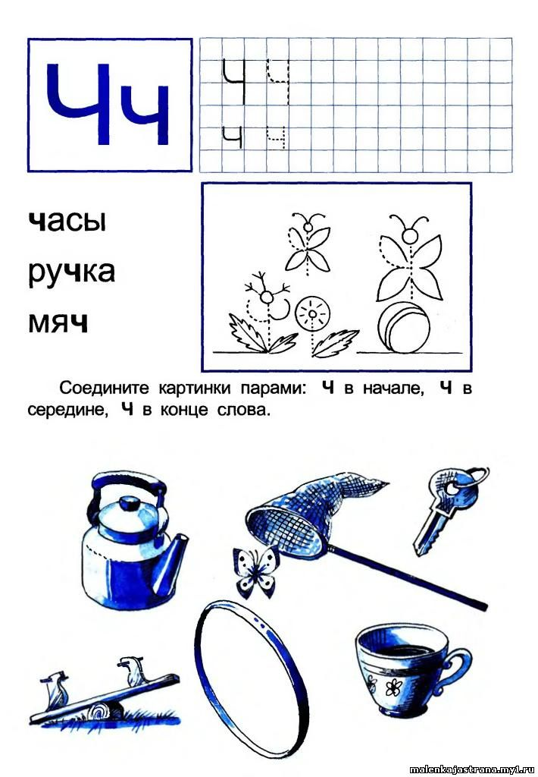
ОД: Физическое развитие.
http://dou8.edu-nv.ru/svedeniya-ob-obrazovatelnoj-organizatsii/938-dokumenty/6328-stranichka-instruktora-po-sportu
ОД: Аппликация.
Тема: «Мебель»
Программное содержание. Учить детей обклеивать спичечные коробки цветной бумагой и составлять из них задуманные предметы (кровать, стул, стол, комод, шкаф, диван и т. д.). С помощью загадок развивать образное мышление.
Раздаточный материал. Спичечные коробки, цветные полоски бумаги 10 х 5 см, цветная бумага, фломастеры, по крышке от обувной коробки на группу детей из 6–7 человек; ножницы, клей ПВА, кисти для клея, тряпочки, клеенки-подкладки.
Отгадайте загадки.
По ночам на ней ребяткам
Нужно спать довольно сладко.
Утром надо всем вставать —
Это мягкая…
(Кровать)
В лесу родился,
В лесу вырос,
В дом пришел,
Всех вокруг себя собрал.
(Стол)
Есть спина, а не лежит,
Четыре ноги, а не ходит,
Но всегда стоит
И всем сидеть велит.
(Стул)
Какие еще предметы мебели вы знаете?
Разделите детей на подгруппы по 6–7 человек. Раздайте ребятам по 2–3 спичечных коробка и предложите им собрать из них какой-то предмет мебели. (Например, если три коробка положить друг на друга – получится комод; два коробка поставить напротив, а между ними положить третий – кровать; два коробка перпендикулярно друг к другу – кресло; два коробка соединить боковыми сторонами – шкаф и т. д.).
Сначала нужно обклеить коробки заготовленными полосками цветной бумаги, затем склеить их друг с другом по задуманной схеме и оформить при помощи фломастеров и мелких деталей из цветной бумаги.

